BÀI LAB 3: HỆ THỐNG QUẢN LÝ KHÁCH SẠN
Họ và tên: Nguyễn Hoài An
Lớp: 12_ĐH_CNPM1
MSSV: 1250080245
Trường: Đại học Tài Nguyên và Môi trường TP.HCM
Môn học: Phương pháp phát triển phần mềm hướng đối tượng
Bài Làm
Giao diện main:
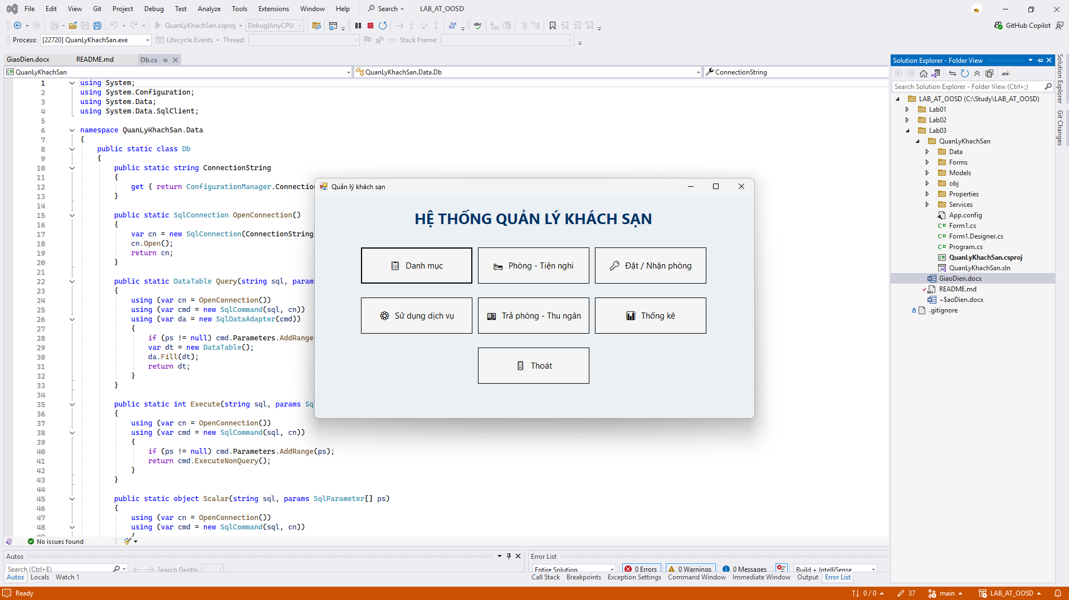

Giao diện quản lý danh mục:
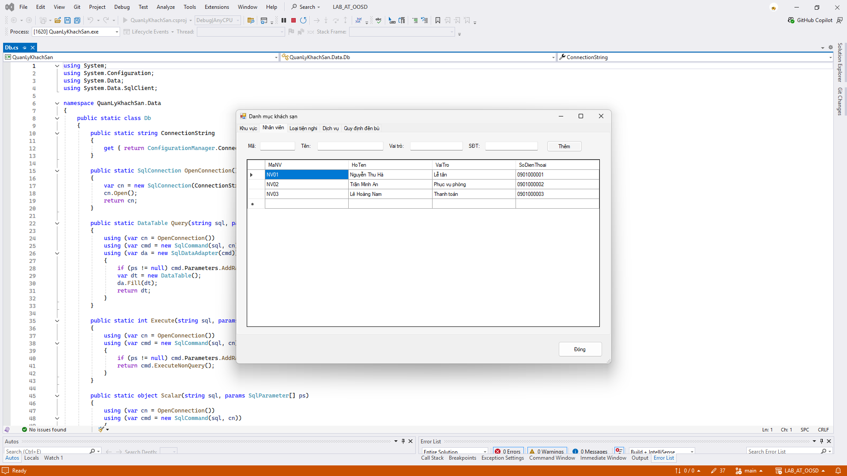
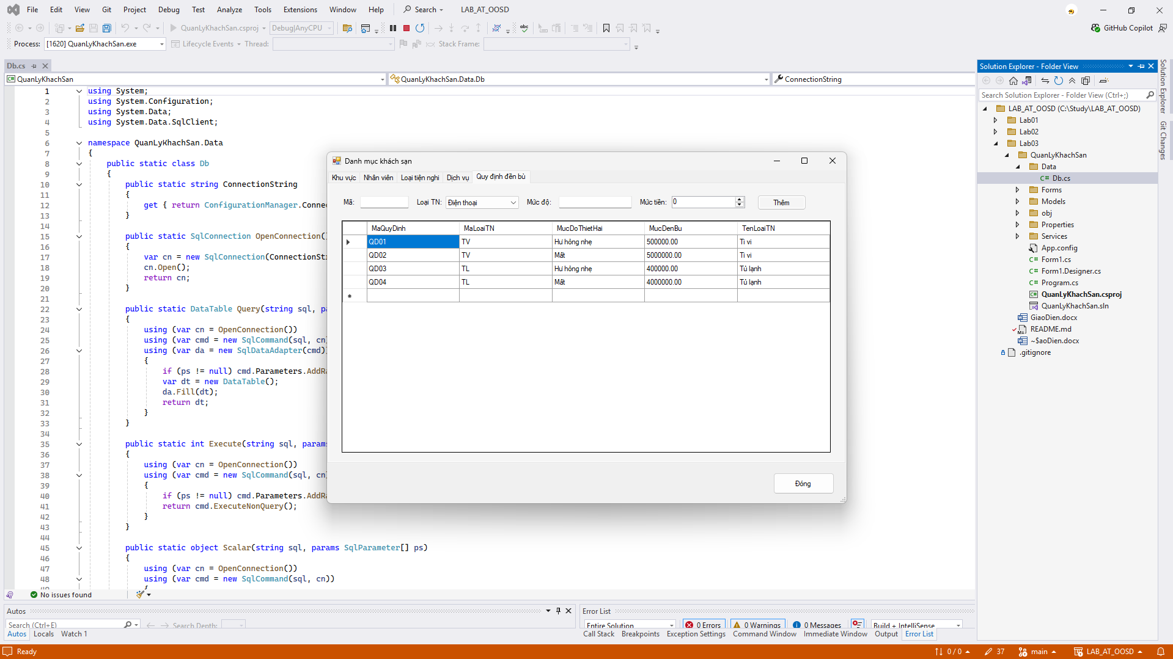

Giao diện quản lý phòng:
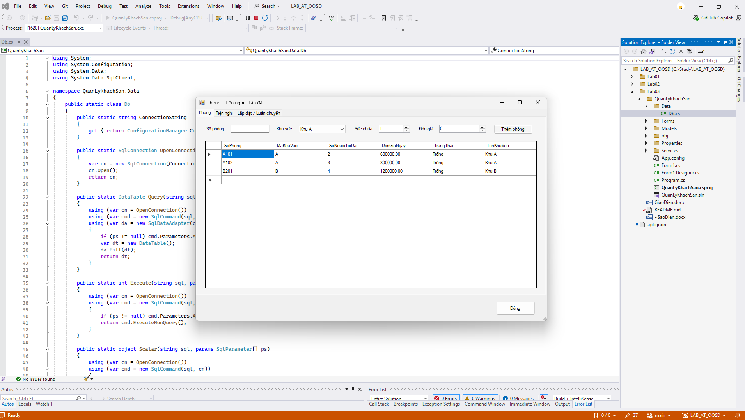
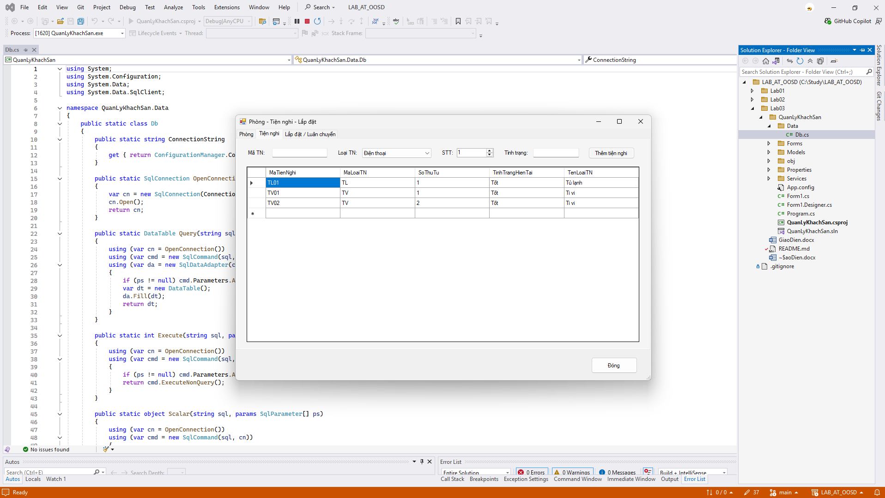

Giao diện quản lý dặt/nhận phòng:
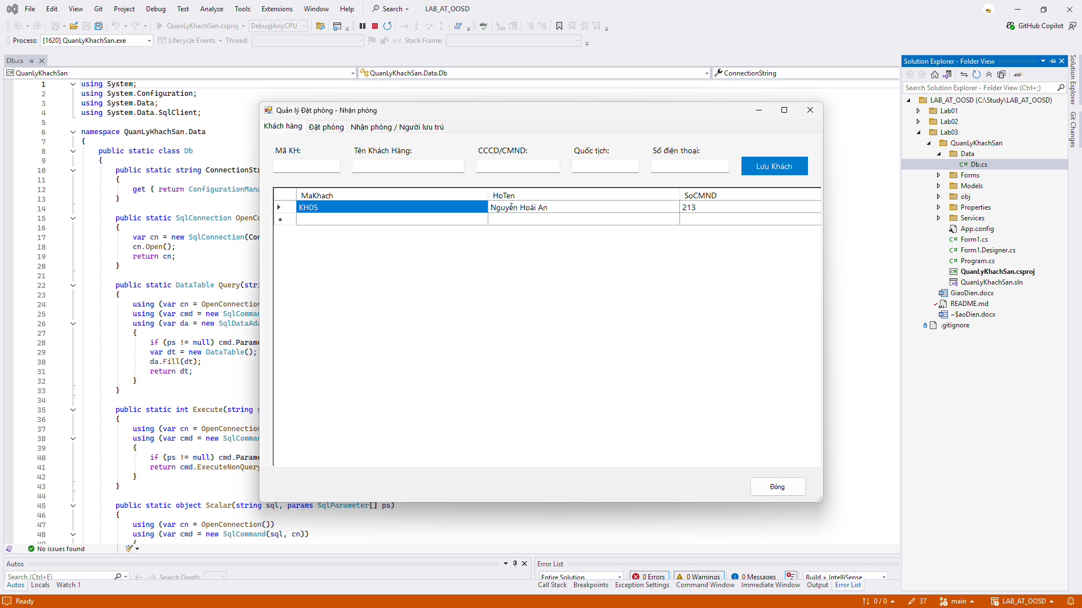
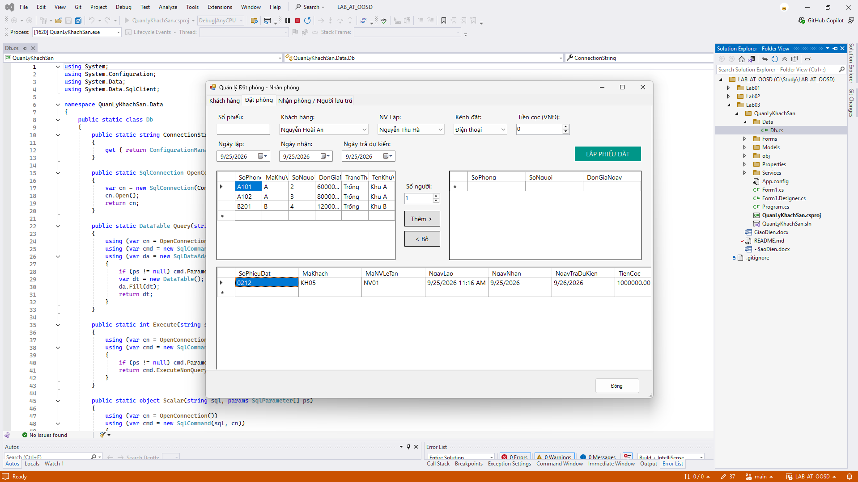
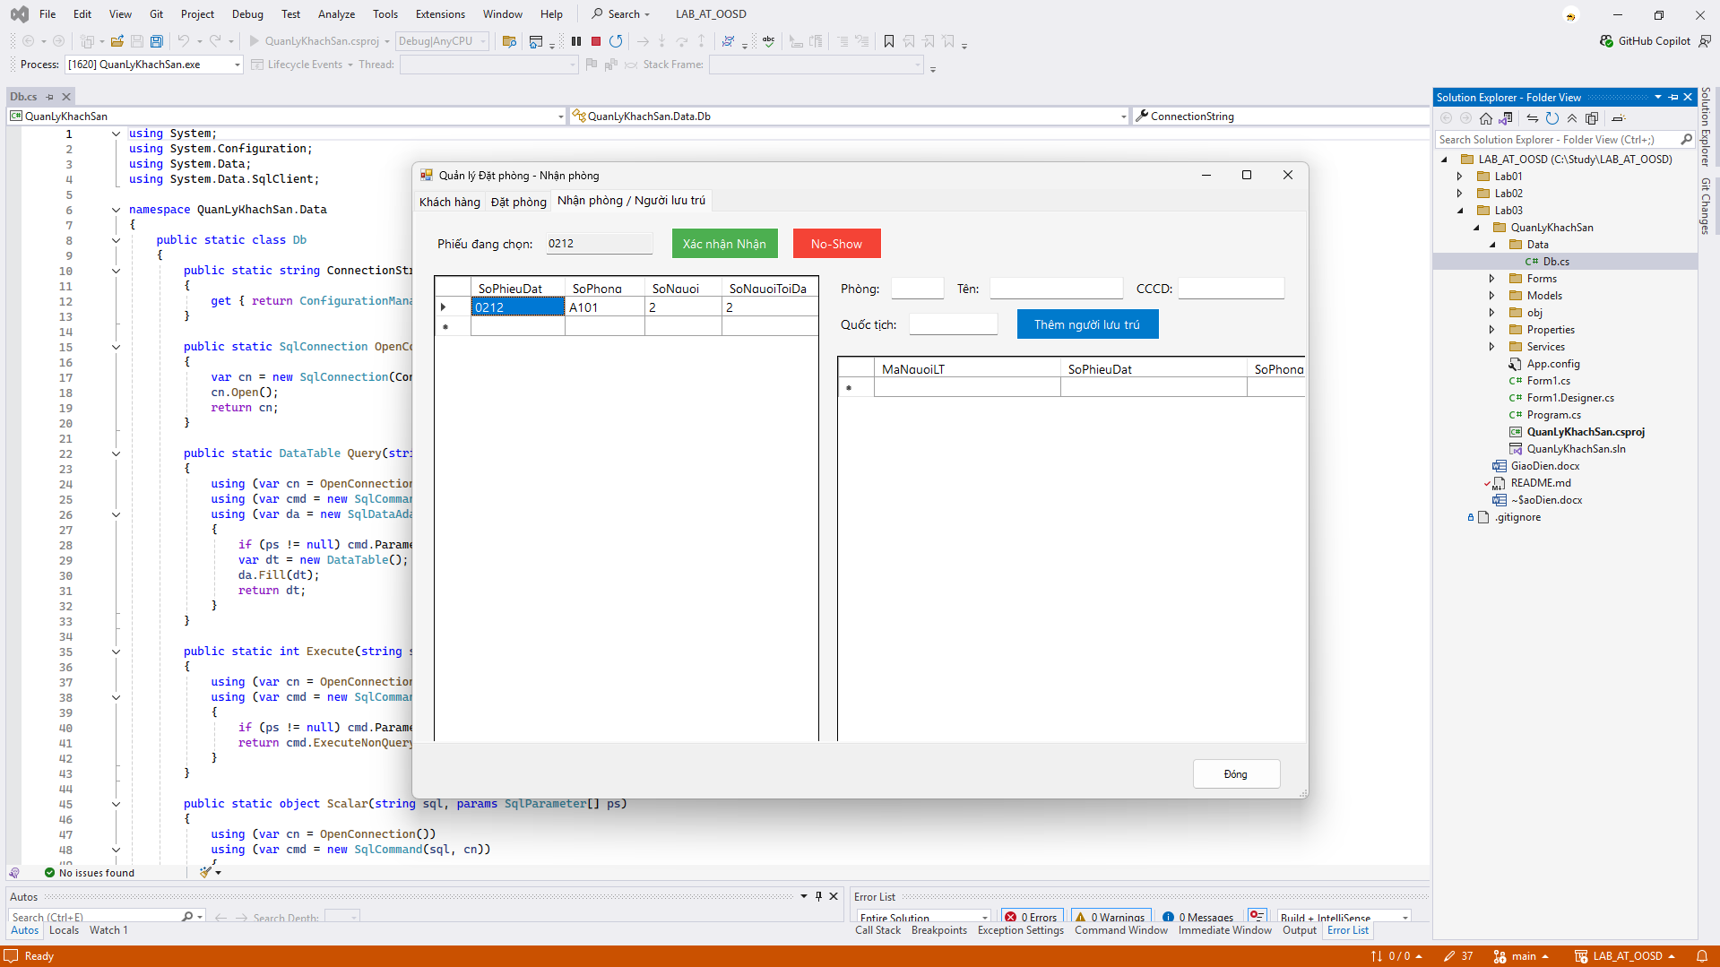
Giao diện quản lý dịch vụ:
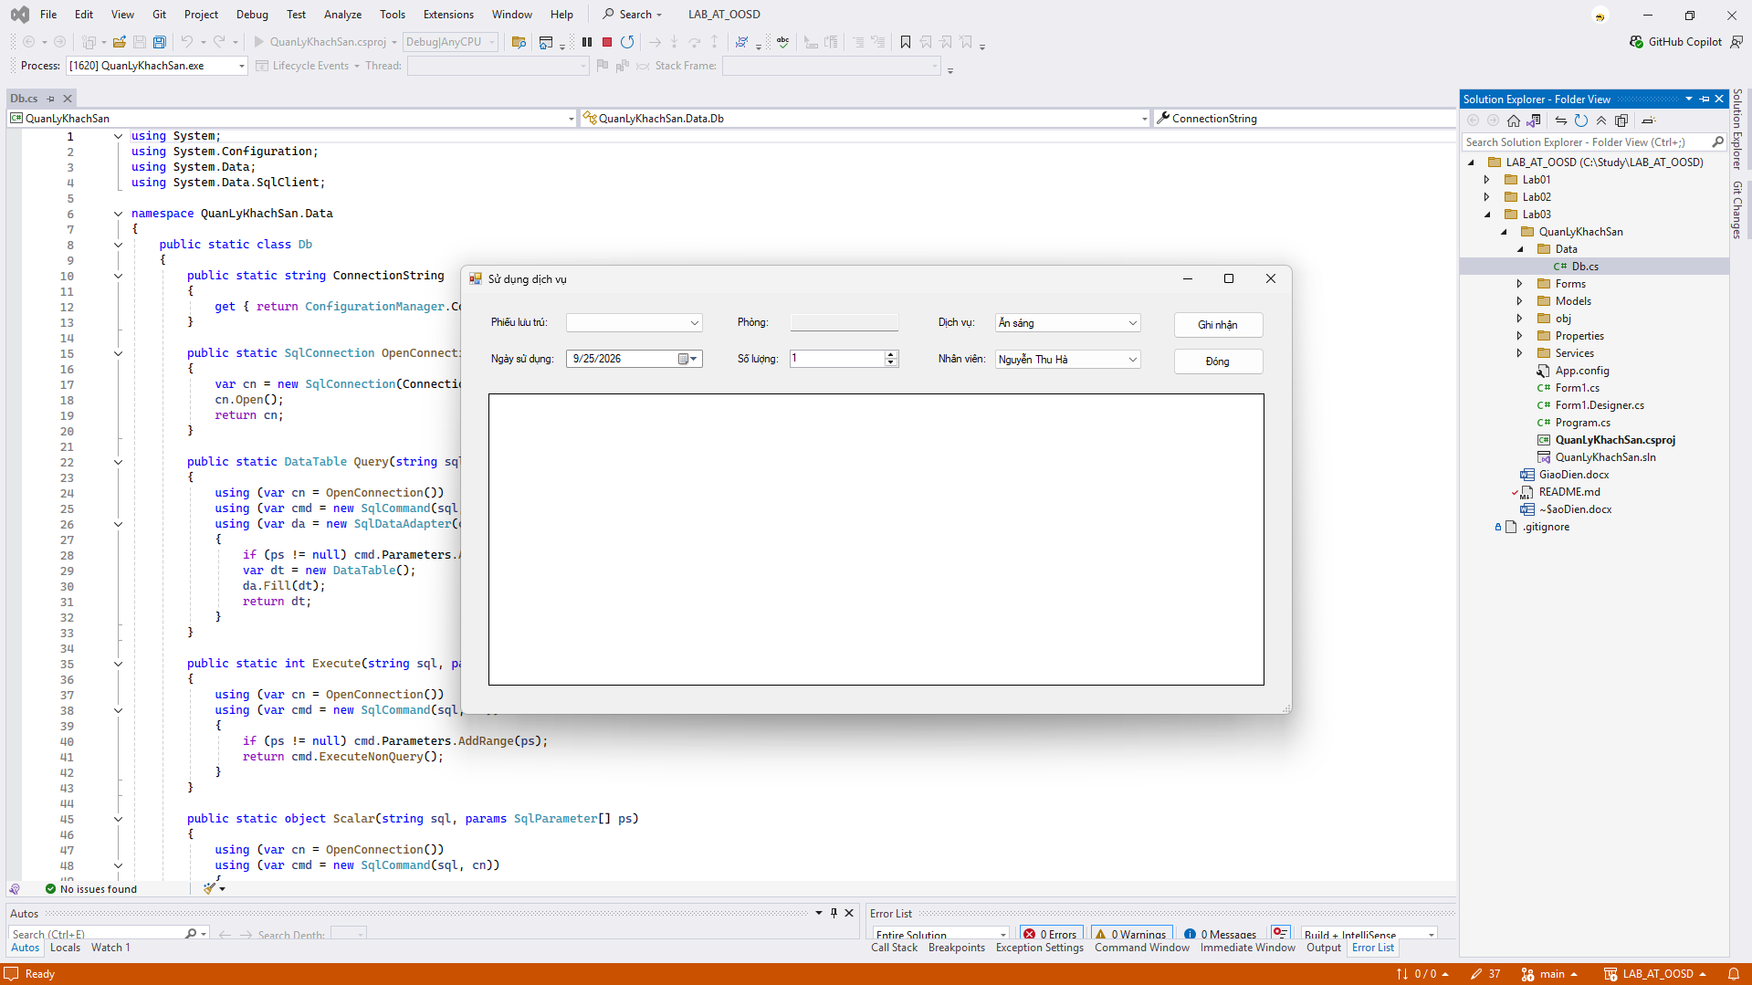

Giao diện quản lý trả phòng - thu ngân:
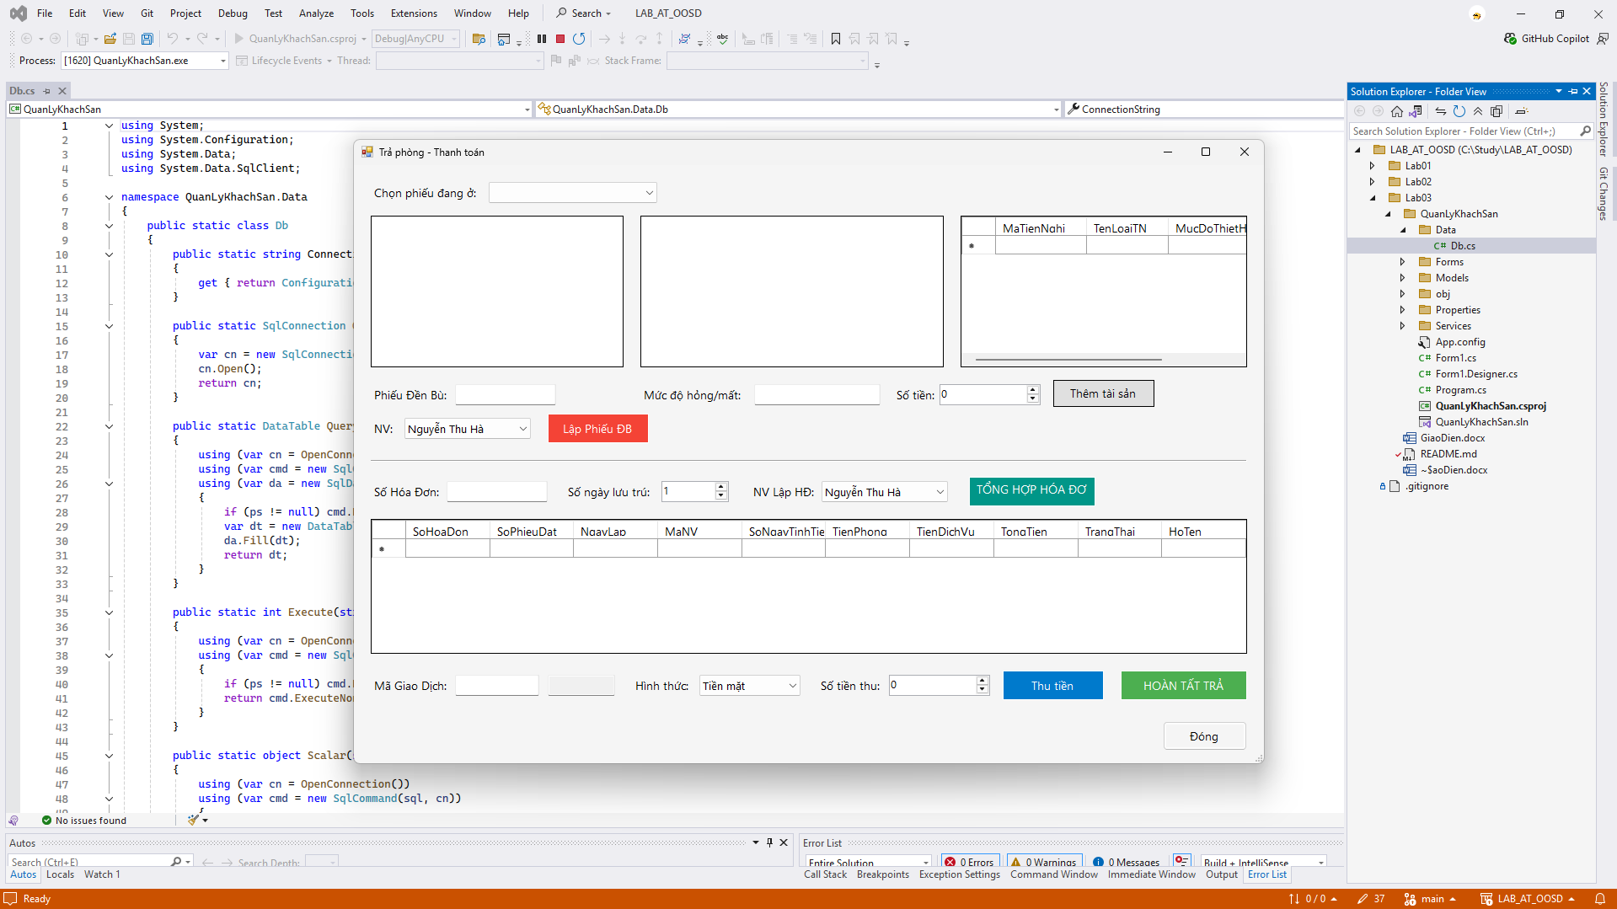
Giao diện thống kê:
